EXERCÍCIO 5

Nome:____________________________________________________ NºUSP:____________

- Considere o código em assembly abaixo que foi elaborado para um Cortex M4 da ARM. A execução do código inicia-se na linha 113 e o Stack Pointer (SP) é igual a 0x20000100.

Linha: Endereço: Instrução:
113: 0x000002F4 B main
114: 0x000002F8 mod PUSH {LR}
115: 0x000002FA UDIV R3, R0, R1
116: 0x000002FE MUL R3, R3, R1
117: 0x00000302 SUB R0, R0, R3
Pilha:
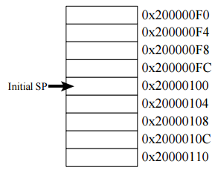
118: 0x00000306 POP {PC}
119: 0x00000308 fun PUSH {R4,LR}
120: 0x0000030A MOV R4, #10
121: 0x0000030E loop MOV R0, #16
122: 0x00000312 MOV R1, R4
123: 0x00000314 BL mod
124: 0x00000318 SUBS R4, R4, #1
125: 0x0000031A BNE loop
126: 0x0000031C POP {R4,PC}
127: 0x0000031E main MOV R4, #5
128: 0x00000322 BL fun
129: 0x00000326 fim B fim

- Qual é o valor de SP quando o código chega na linha 124 pela segunda vez? _______________
- Preencha a figura com os valores armazenadas na pilha (Stack) quando o código chega na linha 124 pela segunda vez.
- Em que memória as estão armazenadas as instruções? E os dados?

